**隔热检查计算书**

公共建筑

|  |  |
| --- | --- |
| 工程名称 | 新建项目 |
| 工程地点 | 河南-焦作 |
| 设计编号 |  |
| 建设单位 |  |
| 设计单位 |  |
| 设 计 人 |  |
| 校 对 人 |  |
| 审 核 人 |  |
| 计算日期 | 2025年2月20日 |



|  |  |
| --- | --- |
| 采用软件 | 斯维尔节能设计Becs2024 |
| 软件版本 | 20240430(SP1) |
| 研发单位 | 北京绿建软件股份有限公司 |
| 正版授权码 | T18203604180 |

**目 录**

1 建筑概况 3

2 评价依据 3

3 评价目标与方法 3

3.1 评价目标 3

3.2 评价方法 3

4 边界条件参数设置 4

4.1 基本设置 4

4.2 室外空气温度 5

4.3 室外太阳辐射照度 5

4.4 室内空气温度 6

5 工程材料 6

6 工程构造 7

6.1 屋顶构造 7

6.2 外墙（填充墙）构造 8

7 验算结论 11

7.1 空调房间 11

# 建筑概况

|  |  |
| --- | --- |
| 工程名称 | 新建项目 |
| 工程地点 | 河南-焦作 |
| 气候子区 | 寒冷B区 |
| 大气透明度等级 | 5 |
| 建筑面积 | 地上12893㎡ 地下0㎡ |
| 建筑层数 | 地上4 地下0 |
| 建筑高度 | 16.2m |
| 结构类型 |  |

# 评价依据

1. 《建筑节能与可再生能源利用通用规范》GB55015-2021

2. 《建筑环境通用规范》GB 55016

3. 河南省《绿色建筑评价标准》DBJ41/T 109-2020

4. 《民用建筑热工设计规范》GB50176

5. 施工图、设计说明、墙身大样图、节能计算书

# 评价目标与方法

## 评价目标

1. 依据《建筑环境通用规范》和河南省《绿色建筑评价标准》DBJ41/T 109-2020的要求和规定，屋顶和外墙的隔热性能应满足要求。
2. 通过房间围护结构的内表面温度计算，判断是否不大于《建筑环境通用规范》给出的内表面最高温度。

## 评价方法

1. 在给定两侧空气温度及变化规律的情况下，外墙内表面最高温度应符合表3.2.1的要求：

**表3.2.1 外墙内表面最高温度的限值**

|  |  |  |  |
| --- | --- | --- | --- |
| **房间类型** | **自然通风房间** | **空调房间** | |
| **重质围护结构**  **（D≥2.5）** | **轻质围护结构**  **（D＜2.5）** |
| **内表面最高温度** | ≤ te.max | ≤ti+2 | ≤ti+3 |

1. 在给定两侧空气温度及变化规律的情况下，屋面内表面最高温度应符合表3.2.2的要求：

**表3.2.2 屋顶内表面最高温度的限值**

|  |  |  |  |
| --- | --- | --- | --- |
| **房间类型** | **自然通风房间** | **空调房间** | |
| **重质围护结构**  **（D≥2.5）** | **轻质围护结构**  **（D＜2.5）** |
| **内表面最高温度** | ≤ te.max | ≤ti+2.5 | ≤ti+3.5 |

表中：—围护结构内表面最高温度（），应按《民用建筑热工设计规范》 GB50176-2016附录C.3 的规定计算；



$t_{i}$—室内空气温度，（）。



te.max—累年日平均温度最高日的最高温度（）,应按《民用建筑热工设计规范》



GB50176-2016配套软件气象数据取用。

1. 外围护结构内表面最高温度按照规范《民用建筑热工设计规范》GB50176-2016附录C.3 的规定计算：
2. 按式3.2.3-1建立常物性、无内热源的一维非稳态导热的内部微分方程，微分方程的求解可采用有限差分法：

（3.2.3-1）



式中： —温度对于时间的导数，/s。



—材料的导温系数，，m2/s。



1. 按式3.2.3-2建立第三类边界条件隐式差分格式边界节点方程（边界节点1，节点n 可参照）：

（3.2.3-2）



式中： $C_{p}$—材料的比热， J /(kg·K)；

$ρ$—材料的密度，kg/m³；

—材料的导温系数，，m2/s；



—差分步长，m；

—材料的导热系数，［W/(m·K)］；



$t_{f}^{k}$—对流换热温度，。



1. 按式3.2.3-3列出各内部节点和边界点的节点方程，并求解节点方程组得到外墙、屋顶内表面温度值。

,i=1,2,……n （3.2.3-3）



式中： $t_{i}$—差分节点温度值，。



# 边界条件参数设置

## 基本设置

|  |  |  |  |  |
| --- | --- | --- | --- | --- |
| **公式及变量** | **变量名** | | **数值** | **说明** |
| **（一）内表面边界条件（第三类边界条件）** | | | | |
|  | | 夏季室内温度， |  | 按《民用建筑热工设计规范》GB50176-2016第3.3.2条的规定取值。 |
|  | | 室内侧对流换热系数，W/(m2·K) | 8.7 | 按《民用建筑热工设计规范》 GB50176-2016附录B.4.1，表B.4.1-1取值。 |
| **（二）外表面边界条件（第三类边界条件）** | | | | |
|  | | 室外侧对流换热系数，(m2·K) | 19.0 | 按《民用建筑热工设计规范》 GB50176-2016附录B.4.1，表B.4.1-2取值。 |
|  | | 室外空气逐时温度， |  | 按《民用建筑热工设计规范》 GB50176-2016配套软件气象数据取用。 |
|  | | 表面法向太阳总辐射强度，包括直射和散射，W/m2 |  | 按《民用建筑热工设计规范》 GB50176-2016配套软件气象参数取值。 |
|  | | 外表面太阳辐射吸收系数 |  | 根据工程构造取值。 |

## 室外空气温度

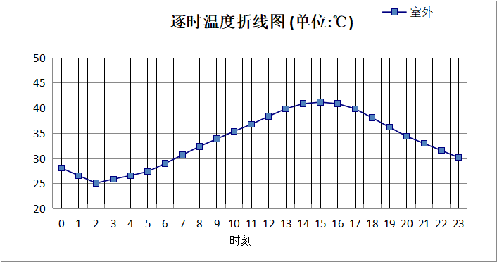

|  |  |  |  |  |  |  |  |  |  |  |  |
| --- | --- | --- | --- | --- | --- | --- | --- | --- | --- | --- | --- |
| 0:00 | 1:00 | 2:00 | 3:00 | 4:00 | 5:00 | 6:00 | 7:00 | 8:00 | 9:00 | 10:00 | 11:00 |
| 28.10 | 26.60 | 25.10 | 25.90 | 26.60 | 27.40 | 29.00 | 30.70 | 32.40 | 33.90 | 35.40 | 36.80 |
| 12:00 | 13:00 | 14:00 | 15:00 | 16:00 | 17:00 | 18:00 | 19:00 | 20:00 | 21:00 | 22:00 | 23:00 |
| 38.40 | 39.90 | 40.90 | 41.20 | 40.90 | 39.90 | 38.10 | 36.20 | 34.40 | 33.00 | 31.60 | 30.20 |

**注：气象数据参考 河南-郑州**

## 室外太阳辐射照度

|  |  |  |
| --- | --- | --- |
| **变量** | **变量名** | **公式来源** |
|  | 表面法向太阳总辐射强度，包括直射和散射，W/ m2 | 按《民用建筑热工设计规范GB  50176-2016》配套软件气象数据取用。 |

|  |  |  |  |  |  |
| --- | --- | --- | --- | --- | --- |
| 时刻\朝向 | 东 | 南 | 西 | 北 | 水平 |
| 0:00 | 0.00 | 0.00 | 0.00 | 0.00 | 0.00 |
| 1:00 | 0.00 | 0.00 | 0.00 | 0.00 | 0.00 |
| 2:00 | 0.00 | 0.00 | 0.00 | 0.00 | 0.00 |
| 3:00 | 0.00 | 0.00 | 0.00 | 0.00 | 0.00 |
| 4:00 | 0.00 | 0.00 | 0.00 | 0.00 | 0.00 |
| 5:00 | 163.94 | 44.63 | 63.97 | 17.89 | 125.50 |
| 6:00 | 314.12 | 116.96 | 126.37 | 65.90 | 281.80 |
| 7:00 | 447.41 | 186.32 | 168.05 | 122.42 | 451.50 |
| 8:00 | 488.47 | 260.68 | 194.41 | 159.57 | 604.00 |
| 9:00 | 441.34 | 323.27 | 210.36 | 174.18 | 711.90 |
| 10:00 | 342.42 | 361.88 | 218.20 | 181.53 | 771.90 |
| 11:00 | 223.51 | 379.72 | 223.51 | 186.23 | 801.30 |
| 12:00 | 224.79 | 373.19 | 353.25 | 187.06 | 796.80 |
| 13:00 | 214.70 | 331.34 | 455.24 | 177.96 | 734.10 |
| 14:00 | 196.91 | 265.22 | 509.17 | 161.98 | 625.50 |
| 15:00 | 167.03 | 183.73 | 467.40 | 120.93 | 462.70 |
| 16:00 | 123.71 | 108.37 | 338.73 | 59.01 | 287.70 |
| 17:00 | 56.25 | 33.92 | 160.22 | 10.56 | 113.40 |
| 18:00 | 0.00 | 0.00 | 0.00 | 0.00 | 0.00 |
| 19:00 | 0.00 | 0.00 | 0.00 | 0.00 | 0.00 |
| 20:00 | 0.00 | 0.00 | 0.00 | 0.00 | 0.00 |
| 21:00 | 0.00 | 0.00 | 0.00 | 0.00 | 0.00 |
| 22:00 | 0.00 | 0.00 | 0.00 | 0.00 | 0.00 |
| 23:00 | 0.00 | 0.00 | 0.00 | 0.00 | 0.00 |

**注：气象数据参考 河南-郑州**

## 室内空气温度

根据《民用建筑热工设计规范》GB50176-2016第3.3.2条的规定取26摄氏度

# 工程材料

|  |  |  |  |  |  |  |
| --- | --- | --- | --- | --- | --- | --- |
| 材料名称 | 导热系数λ | 蓄热系数S | 密度ρ | 比热容Cp | 蒸汽渗透 系数u | 数据来源 |
| W/(m.K) | W/(㎡.K) | kg/m3 | J/(kg.K) | g/(m.h.kPa) |
| 水泥砂浆 | 0.930 | 11.370 | 1800.0 | 1050.0 | 0.0210 | 民用建筑热工设计规范 GB50176-2016 |
| 石灰砂浆 | 0.810 | 10.070 | 1600.0 | 1050.0 | 0.0443 | 民用建筑热工设计规范 GB50176-2016 |
| 软木板(ρ=150) | 0.058 | 1.090 | 150.0 | 1890.0 | 0.0285 |  |
| 钢筋混凝土(1) | 1.740 | 17.060 | 2500.0 | 920.0 | 0.0158 |  |
| 矿棉、岩棉、玻璃棉松散料(ρ=70-120) | 0.045 | 0.510 | 95.0 | 840.0 | 0.4880 |  |
| 加气混凝土、泡沫混凝土(ρ=700)(1) | 0.190 | 2.693 | 500.0 | 1050.0 | 0.0998 |  |
| 混凝土多孔砖(190六孔砖）(1) | 0.750 | 7.490 | 1450.0 | 709.4 | 0.0000 |  |
| 聚苯颗粒保温砂浆(1) | 0.060 | 0.950 | 230.0 | 900.0 | 0.0000 |  |
| 树脂瓦 | 0.325 | 15.320 | 1200.0 | 1000.0 | 0.0000 |  |
| 保温砂浆 | 0.290 | 4.440 | 800.0 | 1000.0 | 0.0000 |  |
| 不流动空气层-温度20摄氏度 | 0.026 | 0.048 | 1.2 | 1005.0 | 0.0000 |  |
| 沥青、乳化沥青膨胀珍珠岩(ρ=300) | 0.093 | 1.773 | 300.0 | 1550.0 | 0.0675 |  |
| 沥青油毡、油毡纸 | 0.170 | 3.302 | 600.0 | 1470.0 | 0.0000 |  |

# 工程构造

## 屋顶构造

### 屋顶构造一

|  |  |  |  |  |  |  |  |
| --- | --- | --- | --- | --- | --- | --- | --- |
| 材料名称 由外到内 | 厚度 | 差分 步长 | 导热 系数 | 蓄热 系数 | 修正 系数 | 热阻 | 热惰性 指标 |
| (mm) | (mm) | W/(m.K) | W/(㎡.K) | α | (㎡K)/W | D=R*S |
| 树脂瓦 | 10 | 5.0 | 0.325 | 15.320 | 1.00 | 0.031 | 0.471 |
| 保温砂浆 | 20 | 6.7 | 0.290 | 4.440 | 1.00 | 0.069 | 0.306 |
| 不流动空气层-温度20摄氏度 | 40 | 40.0 | 0.026 | 0.048 | 1.00 | 1.538 | 0.074 |
| 加气混凝土、泡沫混凝土(ρ=700)(1) | 20 | 6.7 | 0.190 | 2.693 | 1.00 | 0.105 | 0.283 |
| 矿棉、岩棉、玻璃棉松散料(ρ=70-120) | 40 | 10.0 | 0.045 | 0.510 | 1.00 | 0.889 | 0.453 |
| 沥青、乳化沥青膨胀珍珠岩(ρ=300) | 80 | 6.7 | 0.093 | 1.773 | 1.00 | 0.860 | 1.525 |
| 沥青油毡、油毡纸 | 5 | 5.0 | 0.170 | 3.302 | 1.00 | 0.029 | 0.097 |
| 各层之和∑ | 215 | － | － | － | － | 3.522 | 3.211 |
| 差分时间步长(分钟) | 5.0 | | | | | | |
| 外表面太阳辐射吸收系数 | 0.75 | | | | | | |
| 传热系数K=1/(0.16+∑R) | 0.27 | | | | | | |
| 重质/轻质 | 重质围护结构 | | | | | | |

#### 空调房间：逐时温度

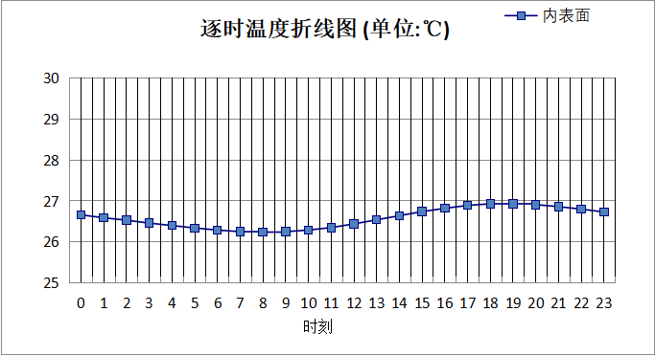

|  |  |  |  |  |  |  |  |  |  |  |  |
| --- | --- | --- | --- | --- | --- | --- | --- | --- | --- | --- | --- |
| 0:00 | 1:00 | 2:00 | 3:00 | 4:00 | 5:00 | 6:00 | 7:00 | 8:00 | 9:00 | 10:00 | 11:00 |
| 26.66 | 26.59 | 26.53 | 26.46 | 26.40 | 26.34 | 26.29 | 26.25 | 26.24 | 26.25 | 26.29 | 26.35 |
| 12:00 | 13:00 | 14:00 | 15:00 | 16:00 | 17:00 | 18:00 | 19:00 | 20:00 | 21:00 | 22:00 | 23:00 |
| 26.44 | 26.54 | 26.64 | 26.74 | 26.82 | 26.89 | 26.93 | 26.93 | 26.91 | 26.86 | 26.80 | 26.73 |

## 外墙（填充墙）构造

### 外墙构造一

|  |  |  |  |  |  |  |  |
| --- | --- | --- | --- | --- | --- | --- | --- |
| 材料名称 由外到内 | 厚度 | 差分 步长 | 导热 系数 | 蓄热 系数 | 修正 系数 | 热阻 | 热惰性 指标 |
| (mm) | (mm) | W/(m.K) | W/(㎡.K) | α | (㎡K)/W | D=R*S |
| 加气混凝土、泡沫混凝土(ρ=700)(1) | 20 | 6.7 | 0.190 | 2.693 | 1.00 | 0.105 | 0.283 |
| 保温砂浆 | 20 | 6.7 | 0.290 | 4.440 | 1.00 | 0.069 | 0.306 |
| 矿棉、岩棉、玻璃棉松散料(ρ=70-120) | 100 | 11.1 | 0.045 | 0.510 | 1.00 | 2.222 | 1.133 |
| 沥青、乳化沥青膨胀珍珠岩(ρ=300) | 80 | 6.7 | 0.093 | 1.773 | 1.00 | 0.860 | 1.525 |
| 加气混凝土、泡沫混凝土(ρ=700)(1) | 20 | 6.7 | 0.190 | 2.693 | 1.00 | 0.105 | 0.283 |
| 各层之和∑ | 240 | － | － | － | － | 3.362 | 3.532 |
| 差分时间步长(分钟) | 5.0 | | | | | | |
| 外表面太阳辐射吸收系数 | 0.75 | | | | | | |
| 传热系数K=1/(0.16+∑R) | 0.29 | | | | | | |
| 重质/轻质 | 重质围护结构 | | | | | | |

#### 空调房间：东向逐时温度

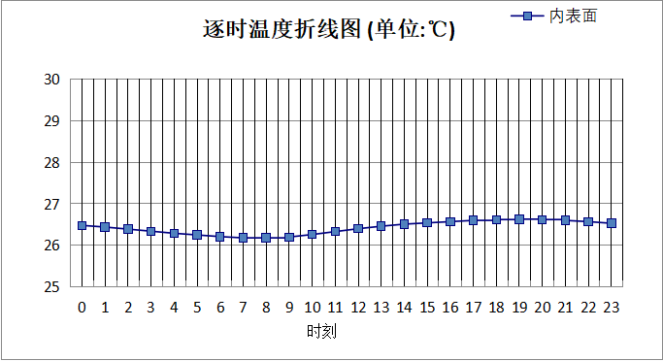

|  |  |  |  |  |  |  |  |  |  |  |  |
| --- | --- | --- | --- | --- | --- | --- | --- | --- | --- | --- | --- |
| 0:00 | 1:00 | 2:00 | 3:00 | 4:00 | 5:00 | 6:00 | 7:00 | 8:00 | 9:00 | 10:00 | 11:00 |
| 26.48 | 26.44 | 26.39 | 26.34 | 26.29 | 26.25 | 26.21 | 26.18 | 26.18 | 26.20 | 26.26 | 26.33 |
| 12:00 | 13:00 | 14:00 | 15:00 | 16:00 | 17:00 | 18:00 | 19:00 | 20:00 | 21:00 | 22:00 | 23:00 |
| 26.40 | 26.46 | 26.51 | 26.54 | 26.57 | 26.60 | 26.62 | 26.63 | 26.62 | 26.60 | 26.57 | 26.53 |

#### 空调房间：西向逐时温度

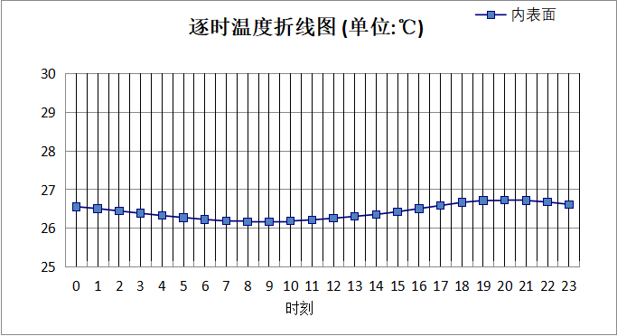

|  |  |  |  |  |  |  |  |  |  |  |  |
| --- | --- | --- | --- | --- | --- | --- | --- | --- | --- | --- | --- |
| 0:00 | 1:00 | 2:00 | 3:00 | 4:00 | 5:00 | 6:00 | 7:00 | 8:00 | 9:00 | 10:00 | 11:00 |
| 26.56 | 26.51 | 26.45 | 26.39 | 26.33 | 26.28 | 26.23 | 26.19 | 26.17 | 26.17 | 26.19 | 26.22 |
| 12:00 | 13:00 | 14:00 | 15:00 | 16:00 | 17:00 | 18:00 | 19:00 | 20:00 | 21:00 | 22:00 | 23:00 |
| 26.26 | 26.31 | 26.36 | 26.43 | 26.51 | 26.59 | 26.67 | 26.72 | 26.73 | 26.72 | 26.68 | 26.62 |

#### 空调房间：南向逐时温度

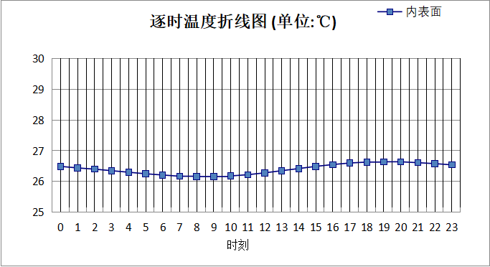

|  |  |  |  |  |  |  |  |  |  |  |  |
| --- | --- | --- | --- | --- | --- | --- | --- | --- | --- | --- | --- |
| 0:00 | 1:00 | 2:00 | 3:00 | 4:00 | 5:00 | 6:00 | 7:00 | 8:00 | 9:00 | 10:00 | 11:00 |
| 26.49 | 26.44 | 26.40 | 26.35 | 26.30 | 26.25 | 26.21 | 26.17 | 26.16 | 26.16 | 26.18 | 26.22 |
| 12:00 | 13:00 | 14:00 | 15:00 | 16:00 | 17:00 | 18:00 | 19:00 | 20:00 | 21:00 | 22:00 | 23:00 |
| 26.28 | 26.35 | 26.42 | 26.49 | 26.55 | 26.60 | 26.63 | 26.64 | 26.64 | 26.61 | 26.58 | 26.54 |

#### 空调房间：北向逐时温度

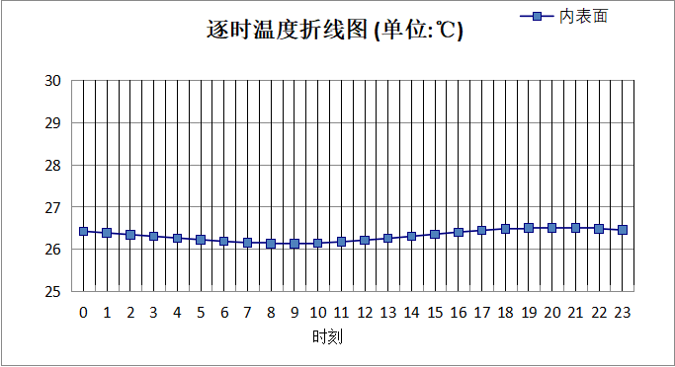

|  |  |  |  |  |  |  |  |  |  |  |  |
| --- | --- | --- | --- | --- | --- | --- | --- | --- | --- | --- | --- |
| 0:00 | 1:00 | 2:00 | 3:00 | 4:00 | 5:00 | 6:00 | 7:00 | 8:00 | 9:00 | 10:00 | 11:00 |
| 26.43 | 26.39 | 26.35 | 26.31 | 26.27 | 26.23 | 26.19 | 26.16 | 26.14 | 26.14 | 26.15 | 26.18 |
| 12:00 | 13:00 | 14:00 | 15:00 | 16:00 | 17:00 | 18:00 | 19:00 | 20:00 | 21:00 | 22:00 | 23:00 |
| 26.22 | 26.26 | 26.31 | 26.36 | 26.41 | 26.45 | 26.49 | 26.51 | 26.51 | 26.51 | 26.49 | 26.46 |

# 验算结论

## 空调房间

|  |  |  |  |  |  |
| --- | --- | --- | --- | --- | --- |
| 类型 | 构造 | 时刻 | 最高温度(℃) | 限值(℃) | 结论 |
| 屋顶 | 上:屋顶构造一 | 18:40 | 26.93 | 28.50 | 满足 |
| 外墙（填充墙） | 东:外墙构造一 | 19:05 | 26.63 | 28.00 | 满足 |
| 西:外墙构造一 | 19:55 | 26.74 | 28.00 | 满足 |
| 南:外墙构造一 | 19:05 | 26.64 | 28.00 | 满足 |
| 北:外墙构造一 | 19:50 | 26.51 | 28.00 | 满足 |